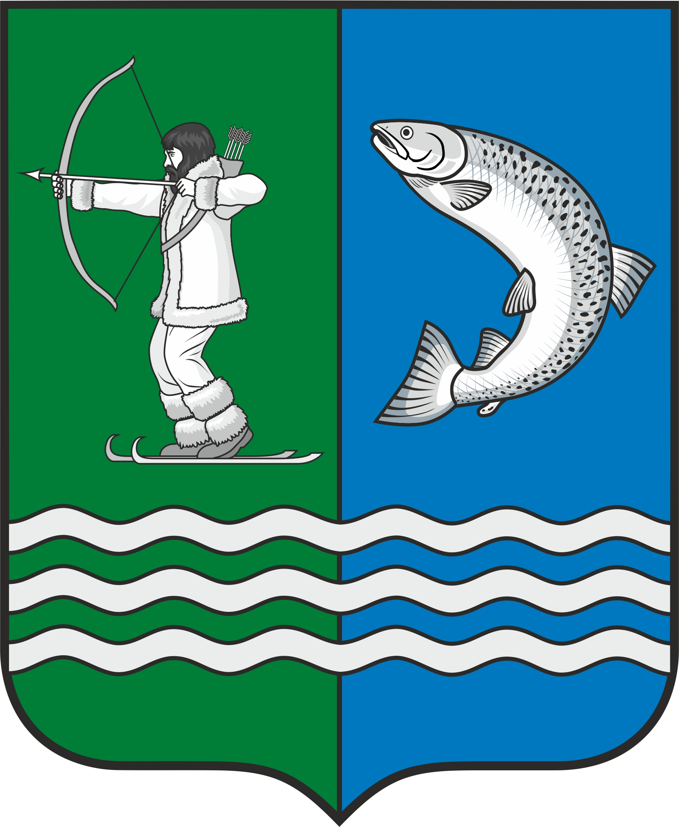

Российская Федерация
Республика Карелия

С О В Е Т
БЕЛОМОРСКОГО МУНИЦИПАЛЬНОГО ОКРУГА

Р Е Ш Е Н И Е
XXIII сессии I созыва
от 1 ноября 2024 года № 170

г. Беломорск

О внесении изменений в Решение II сессии I созыва Совета Беломорского муниципального округа от 31 октября 2023 года № 13

В соответствии с Федеральным законом от 12 июля 2024 года № 176-ФЗ «О внесении изменений в части первую и вторую Налогового кодекса Российской Федерации, отдельные законодательные акты Российской Федерации и признании утратившими силу отдельных положений законодательных актов Российской Федерации»,

СОВЕТ РЕШИЛ:

1. Внести в пункт 2 Решения II сессии I созыва Совета Беломорского муниципального округа от 31 октября 2023 года № 13 «Об установлении налога на имущество физических лиц на территории Беломорского муниципального округа Республики Карелия» следующие изменения:
1) в подпункте 2 слова ", а также в отношении объектов налогообложения, кадастровая стоимость каждого из которых превышает 300 миллионов рублей" исключить;
2) дополнить подпунктом 2.1 следующего содержания:
"2.1) 2,5 процента в отношении объектов налогообложения, кадастровая стоимость каждого из которых превышает 300 миллионов рублей;".
2. Настоящее решение вступает в силу по истечении одного месяца со дня его официального опубликования, но не ранее 1 января 2025 года.
3. Опубликовать настоящее решение в газете «Беломорская трибуна» и разместить на официальном сайте Беломорского муниципального округа Республики Карелия в информационно-телекоммуникационной сети Интернет.

Председатель Совета
Беломорского муниципального округа А.А.Попов

Глава Беломорского муниципального округа И.В. Филиппова

